这个研究为什么存在

用AI做心理支持是一个“需要辩护的行为”
人们在Reddit等社区描述自己的用AI做心理支持时，几乎不会只是描述使用过程，他们是在从更宏观的层面解释、让步、自嘲、预防性防御。
DP的基本原理决定了它很适合作为解释这一现象 — 人是不会为了喝水这种行为进行辩护 — accounting的普遍存在本身就证明，这个行为处在一个有争议的规范空间里面。
这种辩护（张力）是以往的研究已经注意到的现象，然而“人们如何做这种辩护工作，这种工作产生了什么”是从来没有研究过的现象。

抽样原则

底线原则：确保我能得出稳健的结论

首先得明白DP允许的data范围是什么
1. 必须得是社会互动。必须在社会情境下、预期别人能看到。
2. 是在日常生活中出现的，不是焦点小组或者是采访（因为他们关心的是社会活动揭示的心理活动是什么）
3. 必须有 discourse。因为单纯是其他形式（e.g, 图像）的资料没有语料可以分析

取多少
1. 最重要的原则是确保最终我能得出稳健的claims about my data。要能识别到sufficient pattern。
2. 自然语料中的目标话语实践并不是能预测的，目标现象少就得扩大语料
3. 很多时候需要一边收集，一边调整，这是合法的

抽样执行流程
  - 如何证明我是反cherry picking的（最终我能得出稳健的claims about my data）
重要的是我要现成发明一套流程为sampling服务。这是除了分析以外的最关键的部分，也是最后分析能立得住的前置条件。
这个过程中要结合wiggins的第六章的推荐分析流程，看看是不是能结合一下。

1. Wiggins推荐的DP分析流程：
Stage 1: Read the data
这个阶段主要看内容和组织 — “说了什么”，“以什么顺序说的”
作者的提示：
- 假如这个阶段进行的过程中就已经开始觉得“没有什么可以分析”，这时候不要慌张，因为这种情况基本不会真的出现，即便手头的材料看起来并不是理想。
- 不要着急找主题，这是新手常犯的问题。这时候更重要的是熟悉DP的lens。因为跟别的质性研究方法不一样， DP和其他话语分析更注重issue和social practice，而不是主题。
Stage 2: Describe the data
这个阶段开始做笔记。第一阶段的存在允许我们在第二阶段验证我们在第一段时期的想法。第二阶段的存在又可以帮助我们避免对文本做过度假设。
这个阶段的重点是看文本里真实发生的事情，避免开始着急解释。
- What：用了什么词，这个词的性质，用的是什么列别，普通的词还是群体特有的表达，用什么类别称呼人或事物（focus on the content of the discourse and on what is being constructed）
- How：怎么说的，是不是用了大写、emoji（This focuses us on the style or structure of the discourse, on how the talk is constructed）
- When：出现的位置是什么（This focuses us on the organization and situatedness of the discourse）
作者提示：
- 这个阶段不用逐字逐句计较，但可能会需要来回倒好几遍
- 新手常犯开始分析why的错误
- 开始分析认知和情感状态的时候立刻停下来，但是不要因此沮丧，因为引起你的反应的部分往往很重要
Stage 3: Identify social actions and psychological constructs
这个阶段展示达成了什么样的社会行为、怎么达成的、通过这些社会行为如何用来管理心理事务。
Social action
人们说话的时候从来不是只是说话，一定还会在互动做别的事情。
字面内容和社会行动从来不是一回事，依据简单的“我很冷”在不同的情境里可能完成不同社会行动。
Social action是强语境化的。文本离开了context就不再是社会行为
- 这里澄清的误解：social action容易被误解为function。其实不是的，因为话语作为社会行并不是出现but就直接推断为辩护行为，因为But在不同的语境下有不同的用途。
社会行为不是有一个单词决定，而是一串语言共同完成，常常跨越多个轮次才形成
- Reddit帖子不是实时对话，但是内部其实也有顺序和互动背景
采取“作者取向”，不要被自己的概念干扰
Discursive devices
是跨互动context出现的、可识别的说话方式
作者提示：
- 不要把分析做成流水式的装置点名，而是要说明这些装置为什么出现，在什么位置，共同做成了什么事情
Stage 4: Focus on a specific analytical issue
开始聚焦具体的分析议题
这个阶段研究问题可能会有些转变和添加（我觉得我的基本已经定下来了，不会再多了）
把所有看到的分析议题写到一张纸上，考虑：
- What was it that inspired this project in the first place?
- What were you looking for or aiming to analyze?
- What does the literature suggest is an important (or missing) area of research?
- Consider each possible ‘issue’ in your list in light of these considerations.
- Which might be the most fruitful for analysis?
- Which ones, ultimately, are you most interested in or intrigued by?
Stage 5: collect other instances of this analytical focus in your data corpus
为第四部收集的议题找更多的实例，看看有没有疏漏，尽可能纳入相关实例
这个过程和第二步很像
Stage 6: Focus and refine the analysis (aka ‘how to stop analyzing’)
重复第三步 + 开始写作
重要的是整体视角
- Are there any patterns across the data segments?
- Is there coherence in how your analytical issue fits with the data?
- What new insights can you gain from analyzing lots of examples of the same sorts of issues?
写作不要从充分分析后开始，因为不转化成详细分析，你很有可能没办法找到行不通的议题，也很难找到哪些是有分析深度是实例、哪些仅仅用了几个装置而已
完成全部片段的分析并核对原始材料后，先挑选分析价值高、最能激发思考的片段开始写作。此时不用过度纠结最终选哪些材料，因为之后还要再检查这些引文是否能代表整个编码语料。写作时，把一个片段单独放进新文档，围绕它说明完成了什么社会行动、处理了哪些心理事务，以及这些是如何通过话语装置实现的。分析文字需要反复修改，而写作本身也是澄清和完善分析的过程。
Additional stage: ‘how do I know when I’m doing it right?
1. 方法要透明
要清楚说明数据怎么收集、怎么分析、为什么这样选材料，并用原始摘录展示分析依据，让读者能够自行判断。
2. 解释要依据参与者自己的反应
不应凭研究者直觉判断一句话“是什么意思”，而要看参与者在后续互动中怎样理解和回应它，也就是 next turn proof procedure。
3. 分析要整体连贯，并处理偏离案例
各个细节要共同支持一个清楚的解释，而且分析要符合整个相关语料，而不是只符合少数精选片段。不符合模式的案例不能忽略，而要用来检验、修正和限定分析。
4. 不仅分析话语的功能，也分析副作用和后果
一种表达在完成某个行动时，可能同时产生新的身份、责任或矛盾。例如“我不喜欢牛排”可以用于拒绝食物，但也把这种偏好构造成稳定的，以后如果吃牛排就可能需要解释。
5. 分析必须提供新的洞见，并联系既有研究
不能只复述材料内容，而要通过DP揭示普通话语中更深层的互动机制，同时说明研究如何补充、修正或发展已有文献。
作者提示新手常犯的错误：
✘ 光总结，没有任何分析或者是解释
✘ 做是非善恶的道德评价
✘ 引文太多、太少（没有上下文）、解释的份量不够
✘ 循环辩护：因为它是辩护，所以归入辩护模式 → 因为归入辩护模式，所以证明存在辩护
✘ 直接推断真实心理状态
✘ 把质性材料写成虚假的总体调查（人们通常…，女性更容易…）
✘ 只是找到了装置，但不说明装置怎么运作（跟第一个错误差不多）

3. 抽样执行步骤
这个任务放在pilot coding和validation coding阶段。

第0步：先写一个py统计各个组合的数量、在各个社区的占比、在总体的占比
统计出来以后，把预定回到手头语料参考同质的语料找出来
[在这里写标准]

第一步，先把每篇帖子关于AI的表面内容总结出来
在提到AI之前发生了什么，AI在帖子里被怎么使用，提到AI之后又发生了什么，以及发帖人在字面上为什么要发这篇帖子。每篇用一两句话概括，然后整理成一个大表格。
再参照csv选取标准内的组合，考察（在下一步正式执行考察）
接下来，在每个社区内部依次判断表格里的内容是否“同质”
先判断社区整体上是不是已经比较同质
→ 如果不是，分别看Timeframe、Source和Type这三个维度中，是否有某一个维度能够比较清楚地区分不同的表层内容，并记录每个维度具体对应什么差异
→ 如果单个维度仍然不够，再看两个或三个维度的组合是否能形成相对稳定的分组，以及哪些组合最常对应某种表层内容
→ 如果社区内部仍然很异质，再比较其他社区中相同维度组合的帖子，看它们是否也呈现相似的表层组织，从而判断是否存在跨社区重复出现的配置
→ 完成这些比较后，再区分哪些帖子已经能被现有规律覆盖，哪些仍然无法稳定归类，并计算残余部分在该社区中是否占很大比例。
重点考察py统计引出来的标准

假如仍有很大的异质性
如果已经穷尽了社区整体、单个维度、维度组合以及跨社区相同组合的比较，但某个社区仍然具有很强的异质性，而且该社区中有很大一部分帖子在其他社区的相同维度组合中也找不到重复的表层规律，那么就有理由怀疑，现有development materials还没有覆盖这个社区中的许多实例或变体。
在这种情况下，已经能够被现有规律覆盖的部分仍然按照规定好的抽样域进行抽样；
但对于其余无法稳定归类的部分，不再继续强行细分新的规定性类别，而是把它们单独组成一个残余池，改用随机抽样，并适当提高这一部分的抽样比例，以增加后续正式分析中发现此前没有出现过的实例、变体和反例的机会。

Close Reading以后的抽样判断
在正式分析开始后，再检查fresh sample中有多少帖子符合原来的表层规律，有多少是在原有规律上增加了新变体，有多少与原有规律冲突，以及有多少完全没有在development materials中出现过。
这个过程的目的：
1. 能够在DP的方法论定义的范围内检查是否覆盖了足够的语料，这也是决定结论是否坚实的必要前提。在充分经历找出议题到找出实例的过程以后，看看是否真的穷尽，在哪种程度上穷尽
2. 检查“抽样直觉”和实际的匹配程度，侧面回答是否足够覆盖议题和实例

3. 我的研究的资料是什么情况（抽样策略）

r/Depression
是否同质 | 社区特点总结 | 最常见的组合 | 决定 - 抽样时考虑的点
非常同质  但是分为两个亚种：  1. Primary是内在的障碍  2. Primary是外在条件设置 | 对于AI求助的叙述几乎都是服务于形容自己的处境非常糟糕 | Primary x Habitual x CO/ES/VE  （注意，这个组合在其他社区的表现完全一致，无需再去提取） | 抽：  Primary x Habitual x CO/ES/VE (12)  Episodic（2）  - 就抽这一个情况即可  - 抽12个，确保能cover到内在障碍的情况  - 帖子质量参差不齐多抽一些，防止有的合格文本不值得细度  - Episodic用来和mentalhealth做互补
 | 虽然有几个episodic，但是不是真正意义上的episodic，而是使用了一次以后马上来发帖，共同特点是从自己身上找原因，或者是用完一次就因此陷入深深的自责，但又不符合NM的情况
 | Timeframe和Source的NM全都是真正的没有给出内容，而且含量极少
 | Type上，CO、ES、VE占了绝对的多数，对于使用AI相当内耗；FS、SA这种其他类型含量极少，而且不内耗，在其他社区更为典型

r/Anxiety
是否同质 | 社区特点总结 | 最常见的组合 | 决定 - 抽样时考虑的点
较为异质  Type是分水岭，分水岭内比较同质 | Source为NM的占比非常大，几乎没人说自己求助无门； Supplement占比极小，但也的确是真的Supplement | NM x Habitual x PE  NM x Habitual x SA/RE | 抽：  1. PE (5)  2. SA/RE (2)  - PE是非常好的资源，因为它跟其他的therapy系的提到对AI的情况不一样，目的并不是为了讲AI，但accounting倾向却很明显，很贴近自然  - SA/RE的情况虽然很多，但是提供的信息几乎没有
 | Habitual主导，Episodic占比非常小，但的确是真的Episodic
 | Timeframe和Source的NM全都是真正的没有给出内容，而且含量极少
Type是决定内容区别的关键：
1. PE。不是焦虑驱动的，但是每个都对AI的使用有tension
2. 任何跟“确认”有关的type（SA、RE），几乎没有提对AI的tension

r/mentalhealth
是否同质 | 社区特点总结 | 最常见的组合 | 决定 - 抽样时考虑的点
异质性非常大，但是每一个都和别的社区情况差不多 | Source丰富度明显增加，并且符合原意 | 没有太常见的组合 | 抽：  SR（6）  非primary的Source，不算NM（10）  Episodic（2）  - SR表现都差不多，就只在这里抽就好  - 是唯一集中体现询问意见的社区，多抽一些
 | 经常有人询问别人意见的帖子（1/5），没有特别的规律，唯一的共同点是source更可能是NM
 | SR最多的社区，最沉迷（3/26）
 | Episodic含量多，是真的episodic，而且没有使用AI的张力

r/Therapy
是否同质 | 社区特点总结 | 最常见的组合 | 决定 - 抽样时考虑的点
相对同质，但不具体体现在情境里 | Primary x Habitual x TA最多，但是跟therapyGPT比起来比较同质，没人说咬定AI是合理的替代，充满了真人和AI的对比 | Primary x Habitual x TA | 抽：  Primary x Habitual x TA(5)  Supplement x Habitual x TA（3）  非TA（5）  - TA和therapyGPT互补  - 非TA用于找觉得AI更好但是有张力的情况
 | Supplement x TA重点说自己是怎么实践Supplement的，完全围绕AI的特点
 | 经常出现觉得AI使用体验更好， TA更差，但是对于这么想都有tension

r/therapyGPT
是否同质 | 社区特点总结 | 最常见的组合 | 决定 - 抽样时考虑的点
情境下同质 | Primary x Habitual x TA最多，为此积极辩护 | Primary x Habitual x TA  NM x Habitual x TA | 抽：  Primary x Habitual x TA(5)  NM x Habitual x TA（3）  SE（3）  - TA和therapy互补，而且是这研究里最有价值的语料  - NM x TA是社区特色的版本幻灭叙述  - SE的tension反而全场最高
 | NM x Habitual x TA 全都设计版本幻灭
 | SE最多，经常出现AI的类人程度而害怕的情况，有tension

特殊
SOLO – 全部纳入

Autonomy是特质or可以变成话语动作

Relational autonomy框架本身已经在走出“内在特质”
1. 接近内在特质的self-governance也不只是孤立地看成个人所有的东西；
2. self-determination则完全是处境，不是特质；
3. 对于self-authorization，Mackenzie 明确给出三个条件：accountability、self-evaluative attitudes、social recognition — 第三个条件是主体间的，normative authority 的自我感 "based on intersubjective recognition"，standing 是被他人授予、承认、也可以被拒绝的东西。

Big Qual（Weller et al., 2023）/ Nelson (2020)
  - 解决大规模质性分析问题的先例

1. 概览数据并构建语料库

航空勘测
不去数据内部观察单个语料，先了解整个景观的特征，识别值得继续探索的取区域。
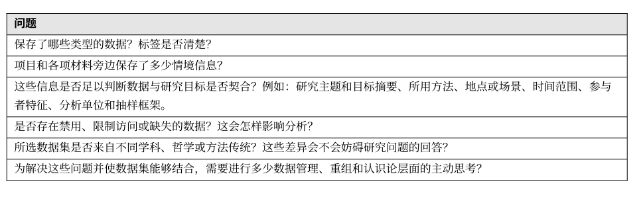

2. 元数据和元叙事
元数据
跟量化的数据的元数据有区别，对于定性数据文件的元数据年龄、收入、族裔等社会经济属性，而在定量数据中这些类别通常就是变量数据本身，调查工具等才是元数据；而在定性研究中，这些调查工具往往是做为描述访谈或案例的属性存在。
元叙事
他们是更具有描述性的元数据，主要用于补充研究本社的信息，例如研究设计、团队构成、方法论等。
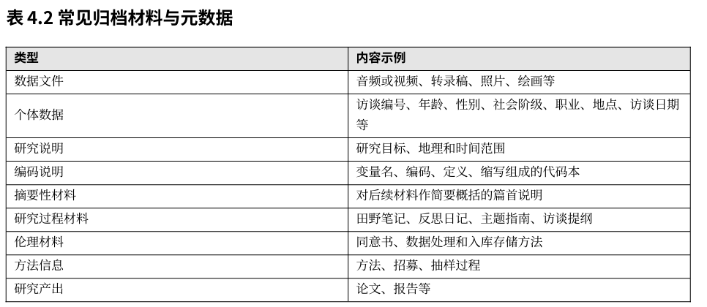
我的研究无法归档，但还是最好写一个，因为可以提高研究的透明度
数据审计
在把多个旧的定性数据集合并起来重新分析之前，研究者要先像“盘库”一样，系统检查每个数据集到底有什么、缺什么、怎么组织、为什么可能缺失，以及这些保存方式会不会影响你后来看到的研究对象。
记录：
• 文件数量和类型，例如化名化转录稿、视觉材料、田野笔记；
• 被禁用或限制的材料，例如音频或敏感资料；
• 案例数量和类型，即原研究团队建立的分析单位，如个人或家庭；由于数据是纵向的，还记录了每一 轮的参与情况；
• 描述性、结构性和管理性元数据，以及田野笔记、项目指南或报告等情境材料是否可用；
• 出生日期、性别等样本特征；
• 样本的地理分布；
• 原研究者为整个数据集设置、供档案检索使用的关键词。

0. 我是怎么获得数据的景观特征，并且识别值得进一步探索的区域的
1. 我的数据的特点
我的不是二次数据
没有办法提供确切的元数据，但是数据天然就已经划分好了
Llm可以作为我的意识的延伸替我做繁重的工作
2. 已做：
✔ 根据以往研究(Aghakhani, 2026)的热力图和描述 + 经验选了reddit社区
✔ reddit是公开的自然语境下的语料 + Reddit的语料天然就已经分好了类别 + 是社会行为 + 通过关键词和llm筛选了相关帖子
没做或者准备做：
✘ 社区条例里面已经有一些是明确限制AI求助性发帖了，我没有考虑社区条例
✘ 下面那套同质性分类逻辑进行分类（对应原文说的实际内容跨数据集是否体现）

2. 使用数据挖掘工具递归绘制表层主题
这一步的用法由上一步决定：
- 如果语料库本身是为了比较而建，那么比较就已经结构化了文本分析怎么用
- 路径是"完全从数据出发的发现"还是"寻找预先确定术语的假设检验"，也会改变程序的使用方式

1. CAQDAS 和Text mining
前者假设研究者已经反复熟悉过数据，后者没有这样的假设，所以后者不收分析者的符合限制
Mining这个词翻译得不准确，其实应该叫surface strip mining（露天剥离）

2. 实操没有领导产品，只能参考开源的程序
这个过程其实很耗费时间，这部分给教授看results的时候需要防御性说明一下，并不是喧宾夺主

3. 技术细节
感觉看了也不会，没时间了
懂了哲学观，剩下的别死磕
学姐的论文->让教授看懂
Nelson- > 跟学姐的作对比，巩固一下哲学观到底差在哪，我还能怎么改
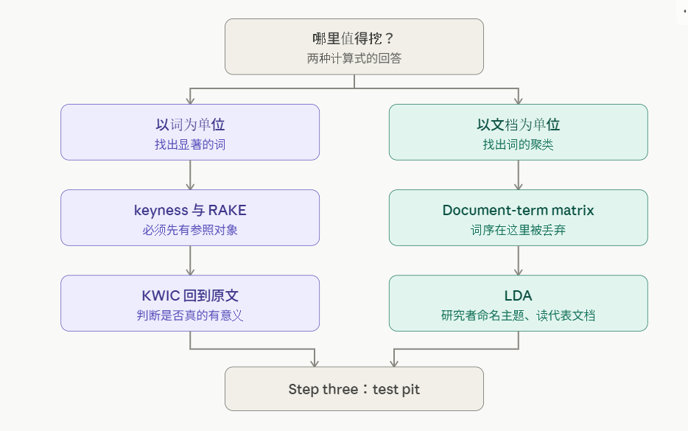

3.初步分析

1. 抽样逻辑
 | 目标 | 怎么操作
理论抽样 | 从数据中以经验的、扎根的方式发现或建构概念 | 渐进式：先取少数 extract → 生成初步想法 → 回到 extract 池做比较性抽样 → 检验这些想法在相似脉络和不同脉络（如不同世代）中是否成立 → 持续到一般理论浮现
务实抽样 | 从有目的的判断出发，找信息丰富的例子 | 用你已有的主题知识 + 参与者特征的关键面向（性别、世代等）直接引导抽样
现实主义选案 | 找能解释因果的案例 | 选那些能说明"什么导致了这个情境/互动、在什么脉络下、产生什么结果"的案例；基于你的因果理论和脉络概念策略性地选
书承认这是"简化的刻画"，实际有大量重叠灰区。但强调三者的共同点：
它们都由一种认识论支撑，即对"证据与观念之间关系"的特定理解。采用哪一种、为什么，研究者必须说清楚。
这句是硬要求。

2. 决定分析哪里
两种策略，一是高相关高价值的案例， 另一种是找一些比较不可预见和差异性的主体
三种起点，可以并用
- 研究问题已清晰 → 从实质或理论上更醒目的关键词入手
- 更探索性的路径 → 调查在数据景观中显得主导的特征
- 对异常或不寻常的出现更感兴趣
而且书特别加了一句：进 step four 之前，抽一些"看起来不那么醒目但有潜在价值"的概念，往往是有成果的。
递归
step three 应被视为一个递归过程，涉及多次迭代，因为粗读很可能揭示无关材料。
最后：开始组织
粗读完不是直接进 step four，要先把保留的 extract 按你的抽样策略和研究设计组织起来。

3. 原则
看到刚好了解脉络即可，不要深读，时间上不现实，对考察多个这个核心原则也不现实
必须记录的：纳入与排除的理由（非常耗时）
CDP和其他的质性分析不一样，这个环节轻度装置分析都不能有，开始写论文的时候要注意在method里面报备

4. 分析
把片段还原成整个案例，然后常规性地深读，然后把读出来的东西送回去和“广度”对话

4.1应该选哪些案例深入分析

理论和数据之间是什么关系
演绎推理：我心中的理论判断在数据中是否成立
我需要找：
- 清楚表现理论判断的例子
- 没有表现这一结构的案例
- 表面相似实际功能不同的案例
重点是覆盖各种情况才能判断理论判断是否成立
归纳逻辑：让概念从案例比较重逐渐形成
这时候不能太早决定最终的类别，而是要选取差异较大的案例反复比较
- 找能扩大差异帮助形成类别的案例
溯因逻辑：找“出乎意料的材料”，问：按照原来的理解案例本来不应该这样，为什么却这样了？
- 关注异常、矛盾和缺席案例
逆推逻辑：从表面现象推测背后的生成机制
- 表面不同但可能由同一机制的案例
总结：
书的类型 | 我的
反复出现、有代表性 | 抽样那里完整经历的过程
对某种理解特别有揭示力 | 找一些比较重要的硬案例，就像给老师的extract那样
能构成策略比较 | 抽样里面有——那些用于对比案例
异常、罕见、偏离常态 | 比如那些不吃压力的、无张力的、反过来预设别人会攻击自己所以主动攻击的、真的把AI当情人
奇怪缺席 | 缺席类+收尾sweep残差桶。QUALIDEM"大规模溯因"=主动找异常和缺席推动理论,是我sweep的直接先例引用

即：
书说案例选择由四件事共同决定：理论—数据关系(演绎/归纳/溯因/逆推)+前面步骤的检索结果+概念框架+研究问题
我的对应:批判实在论(溯因/逆推)+dev表层画像+relational autonomy+RQ

4.2 案例=什么
案例=分析单位,由知识目标×材料外部边界共同界定
→Reddit材料的自然边界是帖,知识目标是发帖人的accounting工作，交点=单帖

4.3 案例画像
每个分析单位写小传/情境说明，强调数据不脱离生成情境。
= 我的案例memo第1项。我的模板还多了张力对象tag+来源标记。
社区条例状态就是我的"文本生产条件"—限制AI求助帖的社区里，发帖这个行为本身的规范环境不同。

4.5 深度回广度(第四步不是终点)
- 重查第三步放弃的探坑 → 回广度定向检索(1,873池+日志)
- 在"无关"摘录中辨认新主题 → 读中调整+补抽
- 返回第二步重新解释关键词/跑新检索 → 收尾sweep(prompt重扫全库)
- 重走三四步 → 波次结构本身
- 返回第一步重纳数据 → 三级梯子第③级(扩采集)，未触发不用

